Участников пилотного проекта станет больше
Обращаем внимание на Постановление Правительства РФ от 13.11.2019 N 1444.
Документ находится в ИБ «Российское законодательство (Версия Проф)»/ ИБ «Российское законодательство»/ ИБ «Нормативные документы».

 | ИЗ ДОКУМЕНТА ВЫ УЗНАЕТЕ  С 1 января 2020 г. в пилотный проект ФСС войдут: Республика Коми, Республика Саха (Якутия), Удмуртская Республика, Иркутская, Кировская, Кемеровская, Оренбургская, Саратовская и Тверская области, а также Ямало-Ненецкий автономный округ. Ранее предполагалось, что Иркутская область присоединится к пилотному проекту с 1 июля 2020 г.
 | РЕКОМЕНДУЕМЫЙ ПОИСК В КОНСУЛЬТАНТПЛЮС  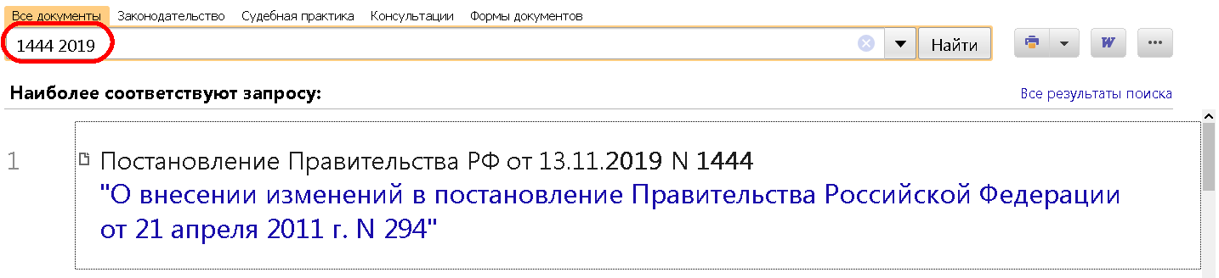
 | ДОПОЛНИТЕЛЬНАЯ ИНФОРМАЦИЯ  Об особенностях выплат и составления отчетности в регионах – участниках пилотного проекта читайте в Готовом решении: Что нужно делать работодателю - участнику пилотного проекта ФСС РФ (КонсультантПлюс, 2019).
 | 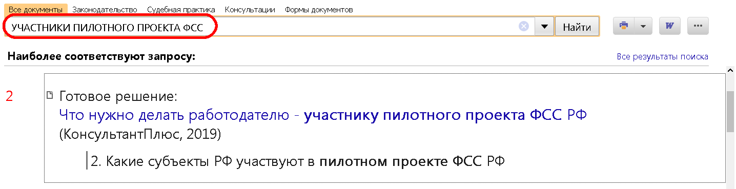
1

